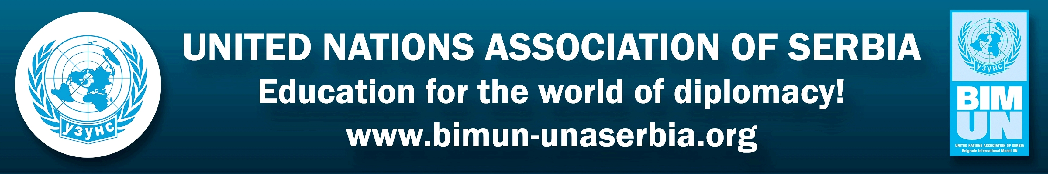

„БИМУН - ОБРАЗОВАЊЕ ЗА СВЕТ ДИПЛОМАТИЈЕ“

Удружење за Уједињене нације Србије припрема јубиларну 16. међународну студентску конференцију "БЕОГРАДСКИ МЕЂУНАРОДНИ МОДЕЛ УЈЕДИЊЕНИХ НАЦИЈА - БИМУН 2019",
која ће се одржати у Београду од 13. до 17. марта 2019. године.
Након петнаест успешно организованих међународних конференција (2004-2018), БИМУН има велики углед међу успешним студентима и код значајних институција и међународних организација. БИМУН је постао једна од најпрестижнијих конференција Модела УН у Европи и окупља амбициозне студенте из целог света.

БИМУН студентима пружа могућност да у пракси боље упознају актуелна међународна питања и начине њиховог решавања у оквиру УН, да примењују основна дипломатска начела, као и доприноси развијању њихових личних вештина (јавног наступа, преговарања, вођења дебате и постизања компромиса).
Студенти преузимају улоге дипломата УН, представљају различите земље и расправљају о актуелним светским темама, у складу са процедуром УН.
"БИМУН 2019" биће прилика за нова искуства, дипломатске дебате и повезивање младих лидера из Србије и других земаља. Радни језик БИМУН конференције је енглески.
Београдски међународни модел Уједињених нација - БИМУН“ (13 - 17. март 2019), биће фокусирана на аспекте теме ''Глобално лидерство и заједничка одговорност''.

На конференцији ће бити академска симулација заседања органа УН на следеће теме:
* Савет безбедности: Милитаризација Арктика
* Кризни комитет Савета безбедности: Криза у Јужнокинеском мору
* Економски и социјални савет (ЕКОСОК): Раст протекционизма у време глобализације
* Савет за људска права: Заштита жена и деце у конфликтним и пост конфликтним ситуацијама
* Скупштина Уједињених нација за животну средину: Акција у борби са климатским променама.
Конкурс за пријављивање учесника на "БИМУН 2019" отворен је до 20. јануара 2019. године.
Могу се пријавити студенти основних и постдипломских студија до 29 година, који добро знају енглески језик, уз обавезу да попуне Апликациони формулар са мотивационим писмом.
До сада је 3.680 успешних студената из 72 земаље учествовало на петнаест БИМУН конференција.
Придружите се и планирајте учешће на "БИМУН 2019".
За више информација о конференцији "БИМУН 2019" и процедури пријаве за одређени комитет, посетите: www.bimun-unaserbia.org.
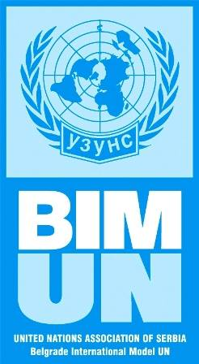

Организациони тим „БИМУН 2019“
---
Удружење за Уједињене нације Србије
United Nations Association of Serbia
Belgrade International Model United Nations - BIMUN
Македонска 22, 11000 Београд, Република Србија;
Интернет: www.bimun-unaserbia.org,
E-mail: bimun.unaserbia@gmail.com

„BIMUN - OBRAZOVANJE ZA SVET DIPLOMATIJE“

Udruženje za Ujedinjene nacije Srbije priprema jubilarnu 16. međunarodnu studentsku konferenciju "BEOGRADSKI MEĐUNARODNI MODEL UJEDINJENIH NACIJA - BIMUN 2019",
koja će se održati u Beogradu od 13. do 17. marta 2019. godine.

Nakon petnaest uspešno organizovanih međunarodnih konferencija (2004-2018), BIMUN ima veliki ugled među uspešnim studentima i kod značajnih institucija i međunarodnih organizacija. BIMUN je postao jedna od najprestižnijih konferencija Modela UN u Evropi i okuplja ambiciozne studente iz celog sveta.

BIMUN studentima pruža mogućnost da u praksi bolje upoznaju aktuelna međunarodna pitanja i načine njihovog rešavanja u okviru UN, da primenjuju osnovna diplomatska načela, kao i doprinosi razvijanju njihovih ličnih veština (javnog nastupa, pregovaranja, vođenja debate i postizanja kompromisa).
Studenti preuzimaju uloge diplomata UN, predstavljaju različite zemlje i raspravljaju o aktuelnim svetskim temama, u skladu sa procedurom UN.
"BIMUN 2019" biće prilika za nova iskustva, diplomatske debate i povezivanje mladih lidera iz Srbije i drugih zemalja. Radni jezik BIMUN konferencije je engleski.

Beogradski međunarodni model Ujedinjenih nacija - BIMUN“ (13 - 17. mart 2019), biće fokusirana na aspekte teme ''Globalno liderstvo i zajednička odgovornost''.

Na konferenciji će biti akademska simulacija zasedanja organa UN na sledeće teme:
* Savet bezbednosti: Militarizacija Arktika
* Krizni komitet Saveta bezbednosti: Kriza u Južnokineskom moru
* Ekonomski i socijalni savet (EKOSOK): Rast protekcionizma u vreme globalizacije
* Savet za ljudska prava: Zaštita žena i dece u konfliktnim i post konfliktnim situacijama
* Skupština Ujedinjenih nacija za životnu sredinu: Akcija u borbi sa klimatskim promenama.

Konkurs za prijavljivanje učesnika na "BIMUN 2019" otvoren je do 20. januara 2019. godine.
Mogu se prijaviti studenti osnovnih i postdiplomskih studija do 29 godina, koji dobro znaju engleski jezik, uz obavezu da popune Aplikacioni formular sa motivacionim pismom.

Do sada je 3.680 uspešnih studenata iz 72 zemalje učestvovalo na petnaest BIMUN konferencija.
Pridružite se i planirajte učešće na "BIMUN 2019".

Za više informacija o konferenciji "BIMUN 2019" i proceduri prijave za određeni komitet,
posetite: www.bimun-unaserbia.org.

Organizacioni tim „BIMUN 2019“

---
Udruženje za Ujedinjene nacije Srbije
United Nations Association of Serbia
Belgrade International Model United Nations - BIMUN
Makedonska 22, 11000 Beograd, Republika Srbija;
Internet: www.bimun-unaserbia.org,
E-mail: bimun.unaserbia@gmail.com

